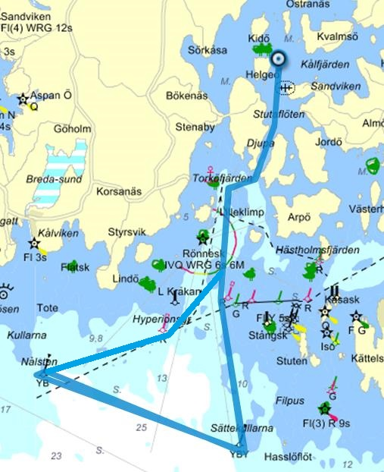
SBS-Cup 2015 30 augusti, start ca 10.30

Startlinjen mellan två röda flaggor öst om Helgö
- Stutaflöten om BB
- Storeklimp om BB
- Röd prick med topptecken om BB
- Sättekullarna om SB
- Nålsten om SB
- Hyperion om BB
- Röd prick med topptecken om SB
- Storeklimp om SB
- Stutaflöten om SB

Mållinjen samma som startlinjen fast i motsatt riktning

